adidas präsentiert Fußballschuhe in Samba-Farben

Herzogenaurach, 6. November 2013 – adidas präsentierte heute seine neue Samba Kollektion: Fußballschuhe, die mit leuchtenden, bunten Farben die Lebensfreude Brasiliens ausdrücken, dem Gastgeberland der FIFA Fussball-Weltmeisterschaft 2014™. Bestandteile der Samba Kollektion sind die Schuhtypen adizero™ f50, predator®, nitrocharge™ und 11pro.

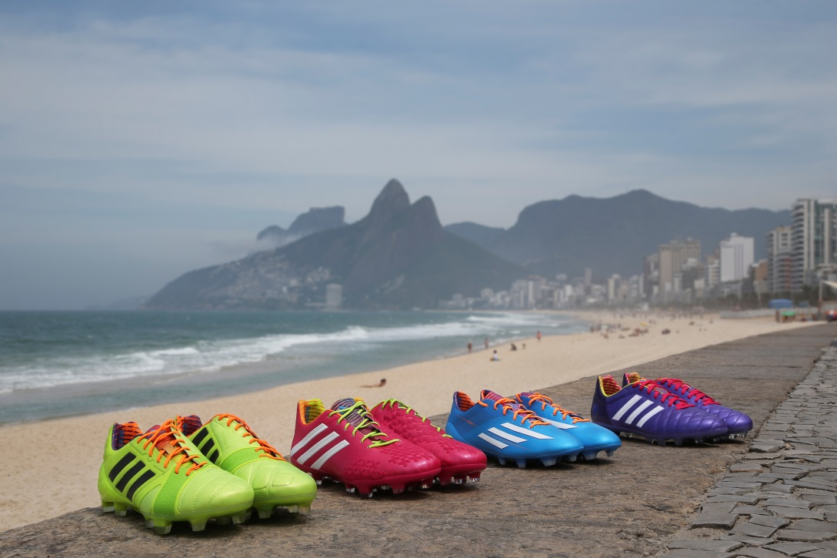
adidas Samba Kollektion

„Für die Samba Kollektion haben wir uns von Brasilien inspirieren lassen. Das Angebot tritt farbenfroh, dynamisch und charakterstark auf – genau wie Brasilien. Von den Stränden von Bahia bis zum Karneval in Rio kommen in unseren Schuhen Farbtöne zum Einsatz, die Sie noch nie zuvor an einem Fußballschuh gesehen haben“, sagt Antoine Hadjimanolis, Global Senior Product Manager adidas Football. Die neue adidas Samba Kollektion wird ab dem 9. November von den bekanntesten Profi-Fußballern der Welt auf dem Spielfeld getragen.

nitrocharge™
Der nitrocharge™ wird von Spielern wie Dani Alves und Ezequiel Lavezzi getragen und kommt jetzt in einem auffälligen Hellgrün auf den Markt. Er kombiniert mehrere neue Technologien, etwa die hochelastische ENERGYSLING™ Technologie, die den Vorfuß bei Seitwärtsbewegungen und scharfen Wendungen unterstützt und die Reaktionsfähigkeit auf dem Spielfeld verbessert. Die ENERGYPULSE™ Technologie ermöglicht einen kraftvollen Abstoß sowie eine langanhaltende Energierückführung beim Sprint.
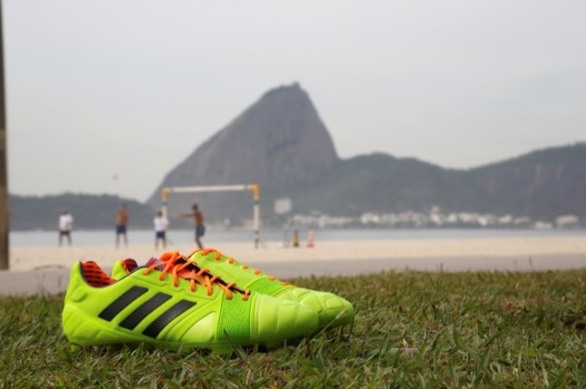
adidas Samba nitrocharge™
adizero™ f50
Der bei schnellen Spielern wie Lionel Messi, Lucas Moura und Gareth Bale seit langem beliebte adizero™ f50 erscheint nun in einem auffälligen Blau. Bei jedem Aspekt des Designs lag das Augenmerk darauf, den Träger des Schuhs auf dem Spielfeld so schnell wie möglich zu machen. Dazu gehören Funktionen wie SPEEDTRAXION, eine neue Stollenkonfiguration für maximale Beschleunigung und präzise Richtungswechsel, sowie SPEEDFOIL, ein revolutionäres Material, das geringes Gewicht, Geschmeidigkeit und Strapazierfähigkeit mit Komfort und festem Halt im Fersenbereich vereint.
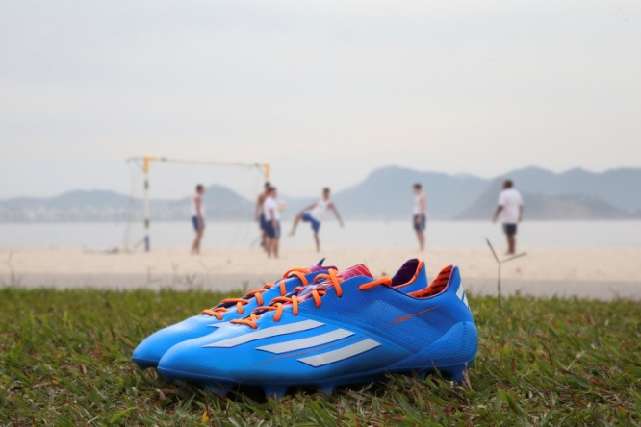
adidas Samba adizero™ f50

predator® Lethal Zones
Die pinke Farbvariante des Samba predator® Lethal Zones tragen Spieler wie Oscar, Mesut Özil und Fernando Torres. Mit seinen fünf unterschiedlichen „Lethal Zones“ für herausragende Ballkontrolle, Griffigkeit, Präzision und Kraft fördert dieser Fußballschuh sämtliche Leistungsfaktoren eines Spielers.
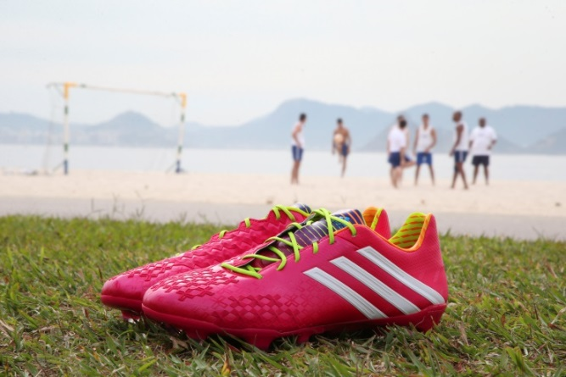
adidas Samba predator® Lethal Zones

11pro
Stars wie Philipp Lahm, Hernanes und Frank Lampard tragen den Samba 11pro ab sofort in violetter Farbvariante. Sein hochwertiges, ultraweiches und ultraleichtes Taurus-Leder erhöht Komfort und Ballgefühl. Zudem verfügt der 11pro über eine neue Außensohlenkonstruktion: Der „Comfort Frame“ sorgt für bessere Druckverteilung; eine verbesserte Stollenkonfiguration erhöht Griffigkeit und Beschleunigung.
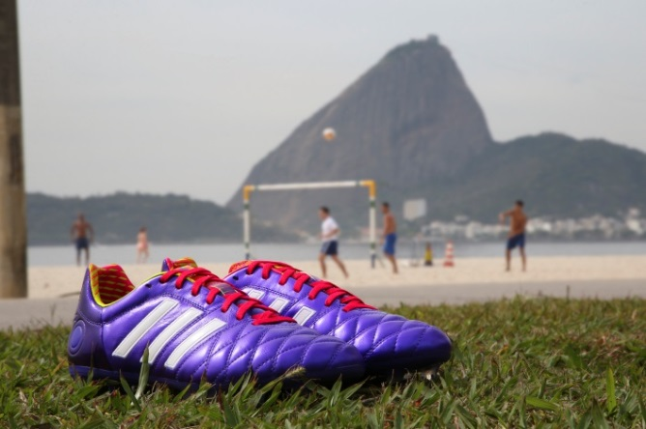
adidas Samba 11pro

Mit Einführung der Samba Kollektion startet auch „All in or Nothing“, die adidas Kampagne zur FIFA Fussball-Weltmeisterschaft Brasilien 2014™. Teil der Kampagne sind sämtliche adidas-Fußballstars von Lionel Messi und Oscar bis hin zu Dani Alves und Mesut Özil.

Ab dem 14. November ist die Samba Kollektion weltweit in adidas Retail Stores und im Fachhandel erhältlich. Mehr Informationen finden Sie auf adidas.de/fussball und facebook.com/adidasfootball oder auf Twitter: @adidasfootball.

Bildmaterial und Text zum direkten Download finden Sie auf: http://news.adidas.com/DE/PERFORMANCE/FOOTBALL

***

Medien-Kontakt:

PR adidas Market Central
Adi-Dassler-Str. 1-2
91074 Herzogenaurach

Oliver Brüggen/Wendelin Hübner
Tel.: 09132/ 84-2536
Fax: 09132/ 84-3604

press_de@service.adidas.com

